

АДМИНИСТРАЦИЯ РАЗДОЛЬНЕНСКОГО СЕЛЬСКОГО ПОСЕЛЕНИЯ

КОРЕНОВСКОГО РАЙОНА

РАСПОРЯЖЕНИЕ

от 27.07.2018 № 92-р
ст. Раздольная

Об организации экскурсионно-туристической поездки
в Апшеронский район, поселок Мезмай,
туристическая база «Нежная»

В соответствии с п. 30 ст. 14 Федерального Закона от 6 октября 2003 года № 131-ФЗ «Об общих принципах организации местного самоуправления в Российской Федерации», а также в целях организации досуга в летний период, физического воспитания и пропаганды здорового образа жизни среди детей, подростков и молодежи Раздольненского сельского поселения:
1. Организовать экскурсионно-туристическую поездку в Апшеронский район, поселок Мезмай, туристическая база «Нежная», подростков и молодежи Раздольненского сельского поселения с 31 июля 2018 года по 2 августа 2018 года по маршруту ст. Раздольная - Апшеронский район, поселок Мезмай, туристическая база «Нежная».
2. Утвердить список участников экскурсионно-туристической поездки в Апшеронский район, поселок Мезмай, туристическая база «Нежная» в количестве 13 человек и сопровождающих лиц в количестве 2 человек (приложение № 1).
3. Утвердить график прохождения маршрута участников трех дневной экскурсионно-туристической поездки в Апшеронский район, поселок Мезмай, туристическая база «Нежная», с 31 июля 2018 года по 2 августа 2018 года (приложение № 2).
4. Утвердить карту-схему маршрута группы подростков и молодёжи Раздольненского сельского поселения Кореновского района участников трех дневной экскурсионно-туристической поездки в Апшеронский район, поселок Мезмай, туристическая база «Нежная», с 31 июля 2018 года по 2 августа 2018 года (приложение № 3).
5. Утвердить смету расходов на оплату проживания участников экскурсионно-туристической группы на турбазе «Нежная» в Апшеронском районе поселке Мезмай (приложение № 4)
6. Назначить ответственной за организацию экскурсионно-туристической поездки в Апшеронский район, поселок Мезмай, туристическая база «Нежная» руководителя клуба по интересам молодежи муниципального бюджетного учреждения культуры Раздольненского сельского поселения Кореновского района «Раздольненский сельский Дом культуры» Галину Владимировну Глебову с возложением ответственности за жизнь и здоровье участников во время экскурсионно-туристической поездки в Апшеронский район, поселок Мезмай, туристическая база «Нежная».
7. Ответственной за проведение инструктажа с участниками экскурсионно-туристической поездки в Апшеронский район, поселок Мезмай, туристическая база «Нежная», по правилам безопасного поведения во время поездки автобусным транспортом и инструктажа по технике безопасности во время экскурсий, туристических походов назначить руководителя клуба по интересам молодежи муниципального бюджетного учреждения культуры Раздольненского сельского поселения Кореновского района «Раздольненский сельский Дом культуры» Галину Владимировну Глебову.
8. Назначить сопровождающим помощником руководителя группы экскурсионно-туристической поездки в Апшеронский район, поселок Мезмай, туристическая база «Нежная»: Зутикову Ксению Владимировну, культорганизатора муниципального бюджетного учреждения культуры Раздольненского сельского поселения Кореновского района «Раздольненский сельский Дом культуры», с возложением на неё ответственности за жизнь и здоровье участников во время экскурсионно-туристической поездки.
9. Назначить ответственными за посадку и высадку при передвижении группы транспортом Галину Владимировну Глебову руководителя клуба по интересам молодежи муниципального бюджетного учреждения культуры Раздольненского сельского поселения Кореновского района «Раздольненский сельский Дом культуры», Зутикову Ксению Владимировну культорганизатора муниципального бюджетного учреждения культуры Раздольненского сельского поселения Кореновского района «Раздольненский сельский Дом культуры».
10. Распоряжение вступает в силу со дня его подписания.

Глава
Раздольненского сельского поселения
Кореновского района А.Н. Еригин

ЛИСТ СОГЛАСОВАНИЯ
проекта распоряжения администрации
Раздольненского сельского поселения Кореновского района
от 27 июля 2018 года № 92-р
«Об организации экскурсионно-туристической поездки
в Апшеронский район, поселок Мезмай, туристическая база «Нежная»»

Проект подготовлен и внесен:
общим отделом
администрации Раздольненского
сельского поселения
Кореновского района
ведущий специалист общего отдела М.С. Агафонова

Проект согласован:
начальник общего отдела
администрации Раздольненского
сельского поселения
Кореновского района С.А. Абдуллоева

Начальник финансового отдела
администрации Раздольненского
сельского поселения
Кореновского района С.В.Кундерова

ПРИЛОЖЕНИЕ №1

УТВЕРЖДЕН
распоряжением администрации
Раздольненского сельского поселения
Кореновского района
от 27 июля 2018 года № 92-р

Список
участников экскурсионно-туристической поездки в Апшеронский район, поселок Мезмай, туристическая база «Нежная»
с 31 июля 2018г по 2 августа 2018 года

№ | ФИО участников | Дата рождения | Домашний адрес  телефон | Телефон родителей
1 | Сенина Виолетта  Юрьевна | 25.02.2002 | х. Верхний  ул. Степная д.103  89618583820 | 89181732370
2 | Минкина Анастасия Александровна | 10.01.1999 | ст. Раздольная  ул. Степная д.102  89898154454 | 89182501938
3 | Живага Виктория  Сергеевна | 04.11.2002 | ст. Раздольная  ул.Красногвардейская д. 23  890341046633 | 89649265288
4 | Галкина Виктория  Николаевна | 17.05.2002 | ст. Раздольная  ул. Мирная д.10  89648974225 | 89615806788
5 | Павленко Нина  Дмитриевна | 27.02.2000 | ст. Раздольная  ул. Трудовая д.25  89189361766 | 89186664264
6 | Глебова Анастасия  Сергеевна | 15.12.2001 | ст. Раздольная  ул. Аптекарская д.30 | 89182108608
7 | Шутько Валерий  Андреевич | 10.07.2000 | ст. Раздольная  ул. Торговая д.58  89615973991 | 89673047124
8 | Баяндин  Владислав Михайлович | 10.08.2003 | ст. Раздольная  ул. Садовая д.14 89181828330 | 89180211579
9 | Субочев Вадим Николаевич | 26.05.2004 | г. Краснодар  с/т Рассвет  ул. Участок 560/2  8 9530757606 | 89184386293
10 | Минкин Николай Александрович | 31.10.1988 | ст. Раздольная  ул. Степная д.102 | 89181732370
11 | Ершов Александр Дмитриевич | 23.06.2003 | ст. Раздольная  ул. Аптекарская д. 4  898813033075 | 89183661005
12 | Федотова Ольга Викторовна | 01.01.2004г. | Ст. Раздольная  ул. Чапаева 23  89628515853 | 89183131204
13 | Верейко Евгений Алексеевич | 19.04.2002 | Ст. Раздольная  ул. Щорса 54а  89189811527 | 89182766552

Список
сопровождающих лиц участников экскурсионно-туристической поездки в Апшеронский район, поселок Мезмай, туристическая база «Нежная»
с 31июля 2018г по 2 августа 2018 года

№ п/п | ФИО | Дата рождения | Телефон
1 | Глебова Галина Владимировна | 01.02.1974 г | ст.Раздольная ул.Аптекарская д.30  89182108608
2 | Зутикова Ксения Владимировна | 08.11.1998г. | ст. Раздольная  ул. Фрунзе д.24  89180306386

Ведущий специалист
общего отдела администрации
Раздольненского сельского поселения
Кореновского района М.С. Агафонова

ПРИЛОЖЕНИЕ №2

УТВЕРЖДЕН
распоряжением администрации
Раздольненского сельского поселения
Кореновского района
от 27 июля 2018 года № 92-р

ГРАФИК
прохождения маршрута участников трех дневной экскурсионно-туристической поездки в Апшеронский район, поселок Мезмай, туристическая база «Нежная»,
с 31 июля 2018 года по 2 августа 2018 года
Дата | Участок маршрута | Пройденное растояние | Способ передвижения | Отметки в пути
31.07.18г | ст. Раздольная – пос. Мезмай туристическая база «Нежная» | 187 км | автобус
31.07.18г | Пещера «Нежная» | 6 км | пеший
01.07.18г | «Большая Азишская» пещера | 10 км | пеший
2.08.18г. | пос. Мезмай туристическая база «Нежная» -ст. Раздольная | 187 км. | автобус

Ведущий специалист
общего отдела администрации
Раздольненского сельского поселения
Кореновского района М.С. Агафонова
ПРИЛОЖЕНИЕ № 3

УТВЕРЖДЕНА
распоряжением администрации Раздольненского сельского поселения Кореновского района
от 27 июля 2018 года № 92-р

Карта-схема маршрута
участников трех дневной экскурсионно-туристической поездки в Апшеронский район, поселок Мезмай, туристическая база «Нежная»
с 27 июля 2018 года по 29 июля 2018года

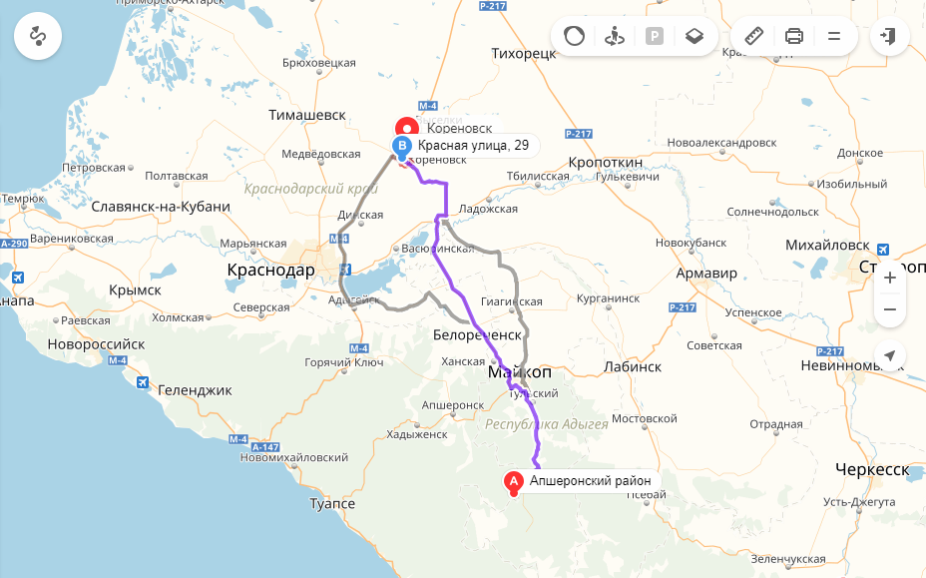

Ведущий специалист общего отдела
администрации Раздольненского
сельского поселения
Кореновского района М.С. Агафонова

ПРИЛОЖЕНИЕ № 4

УТВЕРЖДЕНА
распоряжением администрации Раздольненского сельского поселения Кореновского района
от 27 июля 2018 года № 92-р

СМЕТА РАСХОДОВ
на оплату проживания участников экскурсионно-туристической группы на турбазе «Нежная» в Апшеронском районе поселке Мезмай

№ п/п | Наименование | Сутки с человека | Цена руб. | Кол-во  суток | Сумма,  рублей
1 | Стоимость проживания на туристистической базе «Нежная» 1 человека | 1 | 450 | 2 | 900,00
 | ИТОГО | 10 | 450 | 2 | 9000,00

Ведущий специалист общего отдела
администрации Раздольненского
сельского поселения
Кореновского района М.С. Агафонова

